DETERMINING IMPORTANCE & SUMMARIZING TOOLBOX  - Scan the Text, Notice Text Features & Structure  - Use Background Knowledge  - Make Predictions  - Set a Purpose for Reading  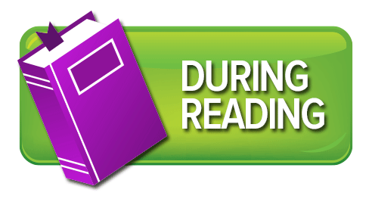  - Look for the Main Idea Statement  - Look for Repeated Words or Phrases  - Use Text Features:  -Table of Contents  -Titles, headings, and subheadings  -Font (colored, italics, bold)  -Signal words & phrases  -Graphics (e.g. photos, diagrams, maps, etc.)  -Captions and labels  -Bullets  -Definitions & Pronunciation guide  -Sidebars & fact boxes  - Chunk the Text  - Use Text Structure  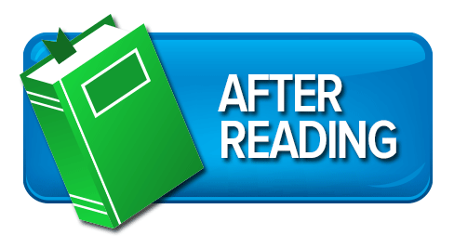  - Reread, Discuss, and Identify Main Ideas  - Summarize | DETERMINING IMPORTANCE & SUMMARIZING TOOLBOX  - Scan the Text, Notice Text Features & Structure  - Use Background Knowledge  - Make Predictions  - Set a Purpose for Reading  - Look for the Main Idea Statement  - Look for Repeated Words or Phrases  - Use Text Features:  -Table of Contents  -Titles, headings, and subheadings  -Font (colored, italics, bold)  -Signal words & phrases  -Graphics (e.g. photos, diagrams, maps, etc.)  -Captions and labels  -Bullets  -Definitions & Pronunciation guide  -Sidebars & fact boxes  - Chunk the Text  - Use Text Structure  - Reread, Discuss, and Identify Main Ideas  - Summarize | DETERMINING IMPORTANCE & SUMMARIZING TOOLBOX  - Scan the Text, Notice Text Features & Structure  - Use Background Knowledge  - Make Predictions  - Set a Purpose for Reading  - Look for the Main Idea Statement  - Look for Repeated Words or Phrases  - Use Text Features:  -Table of Contents  -Titles, headings, and subheadings  -Font (colored, italics, bold)  -Signal words & phrases  -Graphics (e.g. photos, diagrams, maps, etc.)  -Captions and labels  -Bullets  -Definitions & Pronunciation guide  -Sidebars & fact boxes  - Chunk the Text  - Use Text Structure  - Reread, Discuss, and Identify Main Ideas  - Summarize | DETERMINING IMPORTANCE & SUMMARIZING TOOLBOX  - Scan the Text, Notice Text Features & Structure  - Use Background Knowledge  - Make Predictions  - Set a Purpose for Reading  - Look for the Main Idea Statement  - Look for Repeated Words or Phrases  - Use Text Features:  -Table of Contents  -Titles, headings, and subheadings  -Font (colored, italics, bold)  -Signal words & phrases  -Graphics (e.g. photos, diagrams, maps, etc.)  -Captions and labels  -Bullets  -Definitions & Pronunciation guide  -Sidebars & fact boxes  - Chunk the Text  - Use Text Structure  - Reread, Discuss, and Identify Main Ideas  - Summarize
INSTRUMENTOS PARA DETERMINA LA IMPORTANCIA  - Examina las palabras del texto, fíjate en las características del texto y estructura  - Utiliza conocimientos previos  - Haz predicciones  - Establece el proposito de la lectura  - Busca la idea Principal  - Busca las palabras o frases que se repiten  - Usa las características del texto:  -Tabla del contenido, índice  -Títulos, encabezamientos y subtítulos  -Letra imprenta(en color, en itálica, en negrilla)  -Palabras o frases claves  -Graficas (ej. fotos, diagramas, mapas, etc.)  -Leyendas al pie y etiquetas  -Puntos de importancia  -Definiciones y Guía de pronunciación  -Comentarios al margen y casillas con datos  - Combina párrafos  - Usa la estructura del texto  1  - Vuelve a leer, habla de, e identifica la idea principal  - Forma un Resumen | INSTRUMENTOS PARA DETERMINA LA IMPORTANCIA  - Examina las palabras del texto, fíjate en las características del texto y estructura  - Utiliza conocimientos previos  - Haz predicciones  - Establece el proposito de la lectura  - Busca la idea Principal  - Busca las palabras o frases que se repiten  - Usa las características del texto:  -Tabla del contenido, índice  -Títulos, encabezamientos y subtítulos  -Letra imprenta(en color, en itálica, en negrilla)  -Palabras o frases claves  -Graficas (ej. fotos, diagramas, mapas, etc.)  -Leyendas al pie y etiquetas  -Puntos de importancia  -Definiciones y Guía de pronunciación  -Comentarios al margen y casillas con datos  - Combina párrafos  - Usa la estructura del texto  1  - Vuelve a leer, habla de, e identifica la idea principal  - Forma un Resumen | INSTRUMENTOS PARA DETERMINA LA IMPORTANCIA  - Examina las palabras del texto, fíjate en las características del texto y estructura  - Utiliza conocimientos previos  - Haz predicciones  - Establece el proposito de la lectura  - Busca la idea Principal  - Busca las palabras o frases que se repiten  - Usa las características del texto:  -Tabla del contenido, índice  -Títulos, encabezamientos y subtítulos  -Letra imprenta(en color, en itálica, en negrilla)  -Palabras o frases claves  -Graficas (ej. fotos, diagramas, mapas, etc.)  -Leyendas al pie y etiquetas  -Puntos de importancia  -Definiciones y Guía de pronunciación  -Comentarios al margen y casillas con datos  - Combina párrafos  - Usa la estructura del texto  1  - Vuelve a leer, habla de, e identifica la idea principal  - Forma un Resumen | INSTRUMENTOS PARA DETERMINA LA IMPORTANCIA  - Examina las palabras del texto, fíjate en las características del texto y estructura  - Utiliza conocimientos previos  - Haz predicciones  - Establece el proposito de la lectura  - Busca la idea Principal  - Busca las palabras o frases que se repiten  - Usa las características del texto:  -Tabla del contenido, índice  -Títulos, encabezamientos y subtítulos  -Letra imprenta(en color, en itálica, en negrilla)  -Palabras o frases claves  -Graficas (ej. fotos, diagramas, mapas, etc.)  -Leyendas al pie y etiquetas  -Puntos de importancia  -Definiciones y Guía de pronunciación  -Comentarios al margen y casillas con datos  - Combina párrafos  - Usa la estructura del texto  1  - Vuelve a leer, habla de, e identifica la idea principal  - Forma un Resumen

